**3.1 – 3.3**

**Лабораторная работа № 4**

Тема: исследование работы сумматоров экспериментальным путем.

Цель: научиться исследовать работу сумматоров.

Таблица 1 – Вариант индивидуального задания

|  |  |  |  |  |  |  |  |  |  |  |  |  |
| --- | --- | --- | --- | --- | --- | --- | --- | --- | --- | --- | --- | --- |
| **Вари-**  **ант** | **Действия триггера** | | | | | | | | | | | |
| **запо-мина-ние 1** | **запо-мина-ние 0** | **хра-**  **не-**  **ние** | **хра-**  **не-**  **ние** | **запо-мина-ние 1** | **запо-мина-ние 0** | **хра-**  **не-**  **ние** | **хра-**  **не-**  **ние** | **запо-мина-ние 1** | **запо-мина-ние 0** | **хра-**  **не-**  **ние** | **хра-**  **не-**  **ние** |
| **6** | - | + | - | + | + | - | + | - | - | + | + | + |

**3.4 – 3.7 -** Исследование работы асинхронного RS-триггера на двух элементах ИЛИ-НЕ.

Таблица 2 – Результаты исследования асинхронного RS-триггера на двух элементах ИЛИ-НЕ

|  |  |  |  |  |  |
| --- | --- | --- | --- | --- | --- |
| **S** | **R** | **Должно быть** | | **Получено** | |
| **Q** | **Q** | **Q** | **Q** |
| 1 | 0 | 1 | 0 | 1 | 0 |
| 0 | 1 | 0 | 1 | 0 | 1 |
| 0 | 0 | 0 | 1 | 0 | 1 |
| 0 | 0 | 0 | 1 | 0 | 1 |
| 0 | 1 | 0 | 1 | 0 | 1 |
| 1 | 0 | 1 | 0 | 1 | 0 |
| 0 | 0 | 1 | 0 | 1 | 0 |

Рисунок 1 – Фрагмент схемы для исследования асинхронного RS-триггера на двух элементах ИЛИ-НЕ

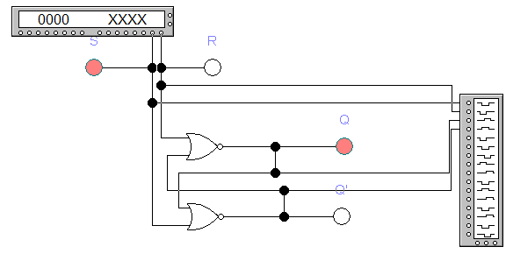

Рисунок 2 – Временная диаграмма на последнем шаге исследования асинхронного RS-триггера на двух элементах ИЛИ-НЕ

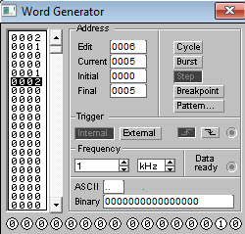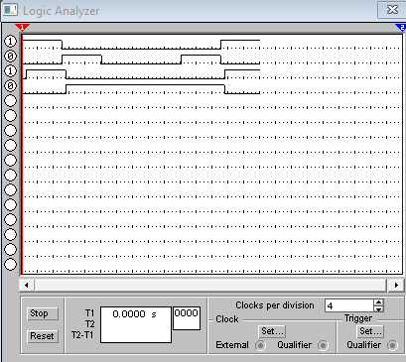

**3.8 – 3.11 -** Исследование работы асинхронного RS-триггера на двух элементах И-НЕ.

Таблица 3 – Результаты исследования асинхронного RS-триггера на двух элементах И-НЕ

|  |  |  |  |  |  |
| --- | --- | --- | --- | --- | --- |
| **S** | **R** | **Должно быть** | | **Получено** | |
| **Q** | **Q** | **Q** | **Q** |
| 1 | 0 | 1 | 0 | 1 | 0 |
| 0 | 1 | 0 | 1 | 0 | 1 |
| 1 | 1 | 0 | 1 | 0 | 1 |
| 1 | 1 | 0 | 1 | 0 | 1 |
| 1 | 0 | 0 | 1 | 0 | 1 |
| 1 | 1 | 1 | 0 | 1 | 0 |
| 0 | 0 | 1 | 0 | 1 | 0 |

Рисунок 3 – Фрагмент схемы для исследования асинхронного RS-триггера на двух элементах И-НЕ

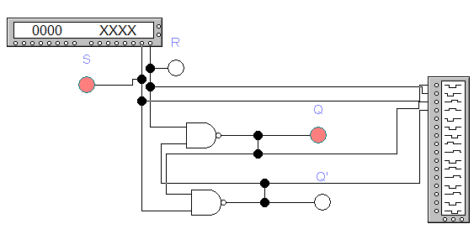

Рисунок 4 – Временная диаграмма на последнем шаге исследования асинхронного RS-триггера на двух элементах И-НЕ

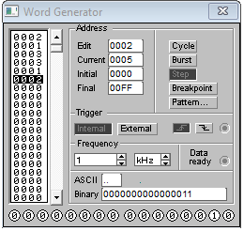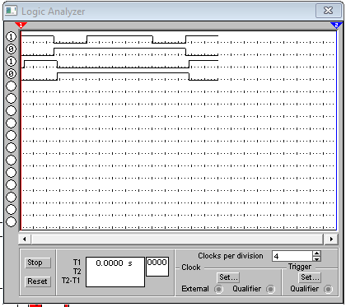

**3.12 – 3.16 -** Исследование работы синхронизируемого однотактного RS-триггера.

Таблица 4 – Результаты исследования синхронизируемого однотактного RS-триггера

|  |  |  |  |  |  |  |  |  |
| --- | --- | --- | --- | --- | --- | --- | --- | --- |
| **S** | **R** | **S** | **R** | **С** | **Должно быть** | | **Получено** | |
| **Q** | **Q** | **Q** | **Q** |
| 1 | 1 | 1 | 0 | 1 | 1 | 0 | 1 | 0 |
| 1 | 1 | 0 | 1 | 1 | 0 | 1 | 0 | 1 |
| 1 | 1 | 1 | 1 | 1 | 0 | 1 | 0 | 1 |
| 1 | 1 | 1 | 1 | 1 | 0 | 1 | 0 | 1 |
| 1 | 1 | 1 | 0 | 1 | 0 | 1 | 0 | 1 |
| 1 | 1 | 1 | 1 | 1 | 1 | 0 | 1 | 0 |

Рисунок 5 – Фрагмент схемы для исследования синхронизируемого однотактного RS-триггера

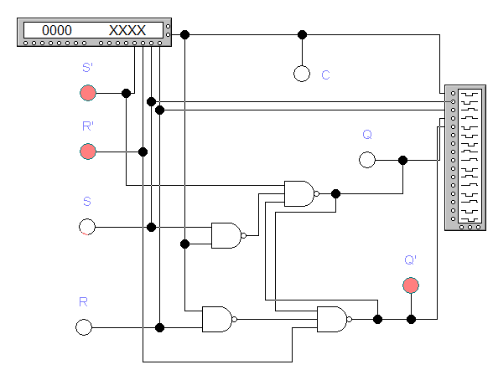

Рисунок 6 – Временная диаграмма на последнем шаге исследования синхронизируемого однотактного RS-триггера

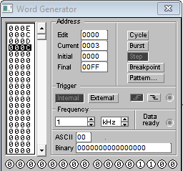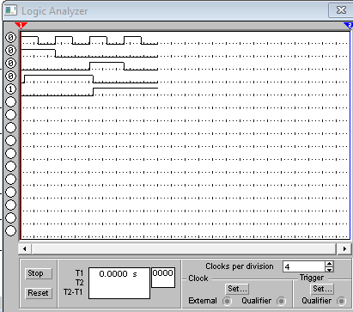

**3.17 – 3.20 -** Исследование работы синхронизируемого однотактного D-триггера.

Таблица 5 – Результаты исследования синхронизируемого однотактного D-триггера

|  |  |  |  |  |  |  |  |
| --- | --- | --- | --- | --- | --- | --- | --- |
| **S** | **R** | **D** | **С** | **Должно быть** | | **Получено** | |
| **Q** | **Q** | **Q** | **Q** |
| 1 | 1 | 1 | 1 | 0 | 1 | 0 | 1 |
| 1 | 1 | 0 | 1 | 1 | 0 | 1 | 0 |

Рисунок 7 – Фрагмент схемы для исследования синхронизируемого однотактного D-триггера

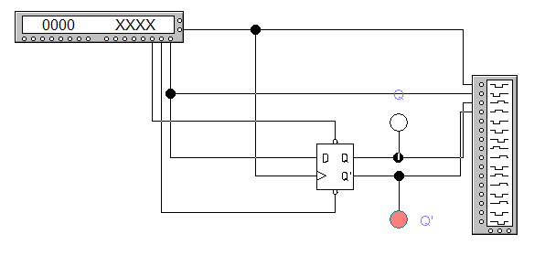

Рисунок 8 – Временная диаграмма на последнем шаге исследования синхронизируемого однотактного D-триггера

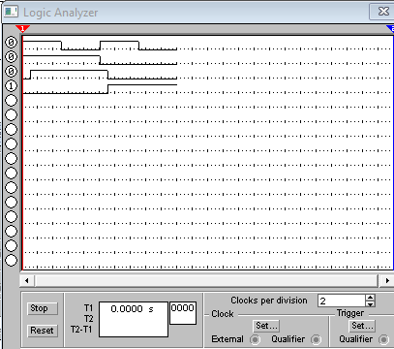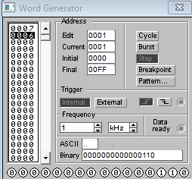

**3.21 – 3.24 -** Исследование работы синхронизируемого двухтактного JK-триггера со входами S и R

Таблица 6 – Результаты исследования синхронизируемого двухтактного JK-триггера со входами S и R

|  |  |  |  |  |  |  |  |  |
| --- | --- | --- | --- | --- | --- | --- | --- | --- |
| **S** | **R** | **J** | **K** | **С** | **Должно быть** | | **Получено** | |
| **Q** | **Q** | **Q** | **Q** |
| 1 | 1 | 1 | 0 | 1 | 1 | 0 | 1 | 0 |
| 1 | 1 | 0 | 0 | 1 | 1 | 0 | 1 | 0 |
| 1 | 1 | 0 | 1 | 1 | 0 | 1 | 0 | 1 |
| 1 | 1 | 1 | 1 | 1 | 1 | 0 | 1 | 0 |

Рисунок 9 – Фрагмент схемы для исследования синхронизируемого двухтактного JK-триггера со входами S и R

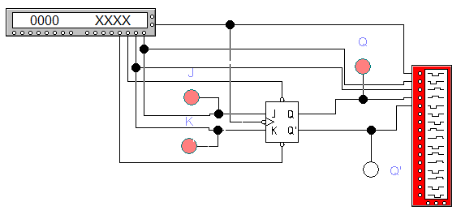

Рисунок 10 – Фрагмент схемы для исследования синхронизируемого двухтактного JK-триггера со входами S и R

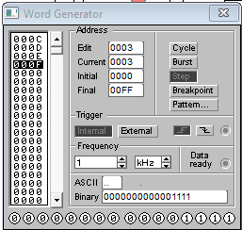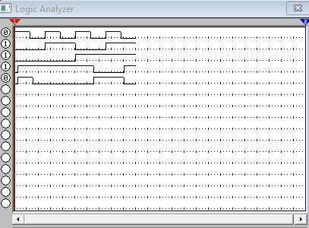

**3.25 –** Вывод

Триггер — это электронное устройство с помощью, которого можно записывать и хранить, и считывать двоичную информацию. В данной лабораторной работе использовали асинхронный RS-триггер, синхронизируемый RS-триггер, синхронизируемый однотактный D-триггер, синхронизируемый двухтактный JK-триггер.

Классификация триггеров:

1. по способу приема информации;
2. по принципу построения;
3. по функциональным возможностям.

В зависимости от того, какая часть синхросигнала вызывает опрокидывание триггера, все триггеры делят на статические и динамические.